Tartaar met gebakken appel
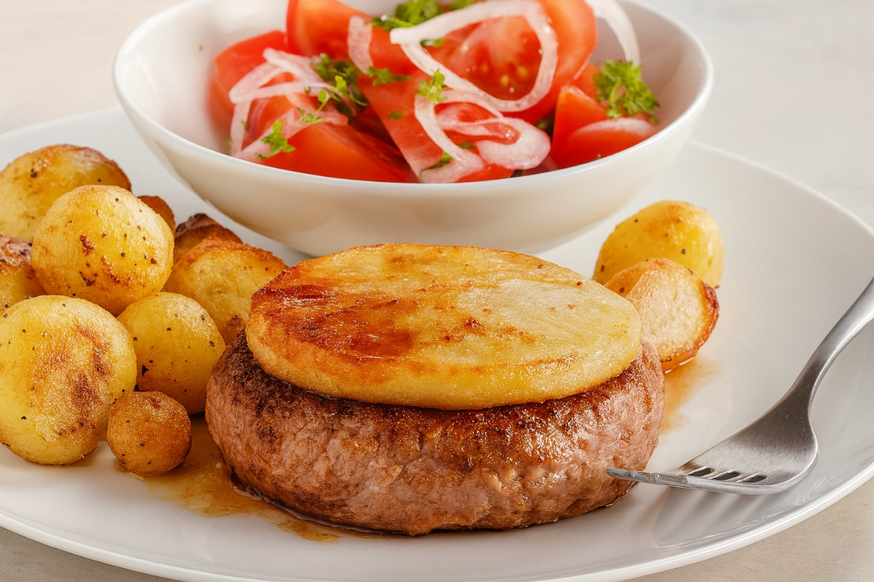

Ingrediënten: 4 personen
- 50 g boter 1 grote appel, geschild, in 4 dikke schijven
- 4 taartaartjes Zout en versgemalen peper
- 1 teentje knoflook, geperst 3 el Ketjap manis

Bereiden: Verhit de helft van de boter en bak hierin de appelschijven aan beide kanten lichtbruin. Schep ze uit de pan en houd ze warm onder aluminiumfolie. Bestrooi de taartaartjes met zout en peper. Verhit de rest van de boter en bak het vlees 2 minuten per kant. Schep de taartaartjes uit de pan. Roer knoflook en ketjap door het bakvet. Serveer de warme appelschijven op de taartaartjes en giet de saus erover.

Tip: Lekker met gebakken aardappels en tomatensalade. Bestrooi de taartaartjes eens met gefrituurde uitjes

